EK IV b

EUR-MED Fatura Beyanı Metni
Aşağıda metni verilen EUR-MED fatura beyanı, dipnotlara uyumlu bir şekilde yapılmalıdır. Ancak dipnotlar kopya edilmemelidir.

İngilizce Uyarlama

The exporter of the products covered by this document (customs authorization No ...⁽¹⁾) declares that, except where otherwise clearly indicated, these products are of ...⁽²⁾ preferential origin.

- cumulation applied with ……..(Ülkenin/ülkelerin adı)
- no cumulation applied (3

Türkçe Uyarlama
İşbu belge (Gümrük Onay No: ... ¹) kapsamındaki maddelerin ihracatçısı, aksi açıkça belirtilmedikçe, bu maddelerin ... ² tercihli menşeli maddeler olduğunu beyan eder.

- cumulation applied with ……..( Ülkenin/ülkelerin adı)
- no cumulation applied (3)

Arapça Uyarlama

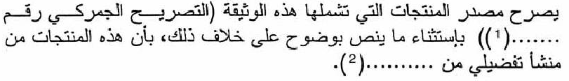

- cumulation applied with ……..( Ülkenin/ülkelerin adı)
- no cumulation applied (3)
......................................................... 4
(Yer ve Tarih)
.......................................................... 5
(İhracatçının imzası ve beyanı imzalayan kişinin adı ve soyadı okunaklı
şekilde yazılmalıdır.)

( 1 “Fatura Beyanı”, onaylanmış ihracatçı tarafından yapıldığında, onaylanmış ihracatçının izin numarası, bu boşluğa yazılacaktır. Fatura Beyanı, onaylanmış ihracatçı tarafından yapılmadığı takdirde, parantez içindeki kelimeler ihmal edilmeli veya bu bölüm boş bırakılmalıdır. 2 Ürünlerin menşei belirtilmelidir. ³ Tamamlayınız ve gerektiğinde siliniz. ⁴ Belge üzerinde bilgi mevcutsa bu bilgiler ihmal edilebilir. ⁵ İhracatçının imzalamasının istenmediği hallerde, imzadan muafiyet, imzalayanın isminden de muafiyet anlamına gelir.
(
(

